子計畫四: 宜蘭縣中山國小學106學年度
辦理「戶外教育」成果報告書
壹、量之分析：
一、106學年度教育部國民及學前教育署補助實施戶外教育計畫成果績效表
直轄市、縣(市)： 宜蘭縣 ；期程：106年8月至107年7月
(四)學校實施戶外教育費用(子計畫四)
月份 | 計畫/活動/研習名稱 | 地點 | 對象 | 人數 | 執行經費（元）
8 | 音樂與昆蟲的共鳴曲 | 東和音樂體驗館  味全埔心牧場 | 宜蘭縣  中山國小師生 | 75 | 30,000
二、教材研發
課程架構
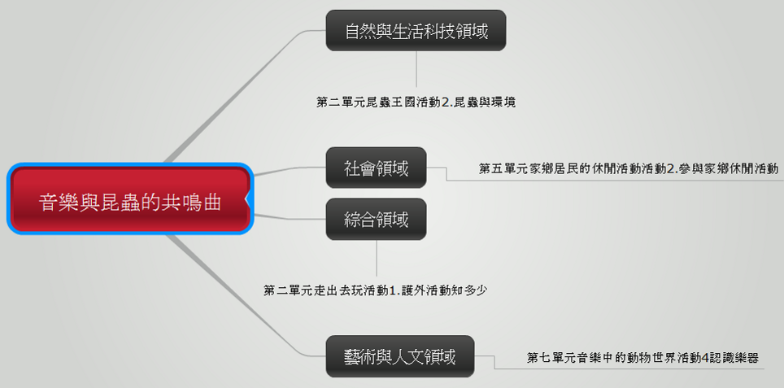
教學流程
（一）準備活動
- 各領域教學與課程統整
- 行前說明與生活教育(交通安全、戶外活動注意事項等)
- 學習單製作
（二）發展活動
- 啟程：認識家鄉的交通發展
- 東和音樂體驗館：
- 認識鋼琴製作的流程
- 口琴製作DIY
- 樂器發聲原理與體驗
- 午餐與營養教育
- 味全埔心牧場
- 認識台灣的酪農業發展
- 牛舍參觀、榨乳體驗
- 昆蟲生態園區導覽
（三）回饋與反思
- 學習單填寫與心得分享
- 課程統整與歸納
貳、質之分析
一、活動辦理之課程內涵與成效
主題名稱：音樂與昆蟲的共鳴曲
一、戶外教學景點概說 |  |  |  |  |  |  |  |  | 二、學習目標 |  |  |  |  | 三、成效
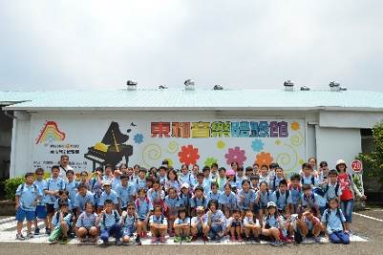 |  |  |  |  | 東和音樂體驗館：  強調互動及體驗式的教學，動手操作每個模型，從操作的過程中，了解樂器的發聲原理及音樂知識。 |  |  |  | 學生能夠了解鋼琴製作的流程及樂器的發聲原理，並利用生活用品進行音樂的創作與表演。 |  |  |  |  | - 學生完成口琴製作DIY。  - 發現鋼琴的內部構造與發聲原理。  - 利用生活用品進行音樂即興演出。
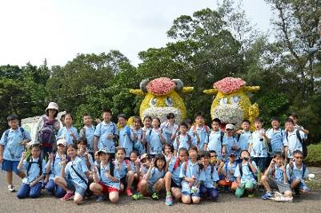 |  |  |  |  | 味全埔新牧場：  提供專業活潑的榨乳解說與體驗，還有靜態的乳業展覽館及蝴蝶昆蟲生態館，學生可以飽覽自然生態的奧妙。 |  |  |  | 認識台灣的酪農業，並藉由農場的體驗活動與生態導覽，了解昆蟲生活型態與自然環境的關係。 |  |  |  |  | - 以牧草餵食山羊及乳牛。  - 親自體驗榨乳。  - 觀察昆蟲生態。
一、課程資訊
場域類型 | 觀光工廠 |  |  | 休閒農場 |  | 蘭博家族 | 文教社政 |  |  | 人文歷史 | 自然景點 |  |  |  | 遊憩教室
場域類型 | ˇ |  |  | ˇ
場域類型 | 美食特產 |  |  | 生態步道
鄉鎮別 | 桃園市  大溪區 |  |  | 桃園市  楊梅區
年段 | ㄧ年級 |  |  | 二年級 |  | 三年級 | 四年級 |  |  | 五年級 | 六年級
年段 |  |  |  |  |  |  | ˇ
年段 | 七年級 |  |  | 八年級 |  | 九年級
融入領域 | 語文 |  |  | 數學 |  | 自然與生活科技 | 社會 |  |  | 藝術與人文 | 健康與體育 |  |  |  | 綜合
融入領域 |  |  |  |  |  | ˇ |  |  |  | ˇ
二、注意事項：
- 味全埔心牧場屬戶外活動場域，需注意蚊蟲及天氣狀況，夏天須防範蜜蜂與毒蛇。
三、教材內容
教材內容 |  | 教學活動說明 |  |  |  |  |  |  |  |  |  |  | 教學時間 |  |  | 參考資料
口琴製作DIY |  | - 口琴發聲原理與構造解說  - 口琴DIY |  |  |  |  |  |  |  |  |  |  | 30分鐘 |  |  | 無
鋼琴大解剖 |  | - 鋼琴發生原理與構造解說  - 鋼琴互動體驗 |  |  |  |  |  |  |  |  |  |  | 30分鐘 |  |  | 無
環保音樂區 |  | - 音樂教室環境介紹  - 破銅爛鐵打擊樂體驗 |  |  |  |  |  |  |  |  |  |  | 30分鐘 |  |  | 無
鋼琴工廠巡禮 |  | 1.鋼琴製造廠區導覽解說 |  |  |  |  |  |  |  |  |  |  | 30分鐘 |  |  | 無
榨乳體驗 |  | - 酪農產業與乳牛生態解說  - 榨乳體驗活動 |  |  |  |  |  |  |  |  |  |  | 60分鐘 |  |  | 無
昆蟲教室 |  | - 蝴蝶復育區觀察  - 蝴蝶標本導覽解說 |  |  |  |  |  |  |  |  |  |  | 30分鐘 |  |  | 無
草原動物秀 |  | - 牧場生態與環境導覽解說  - 豬寶寶賽跑秀  - 牧草餵食體驗 |  |  |  |  |  |  |  |  |  |  | 60分鐘 |  |  | 無
- 學習資源
- 東和音樂體驗館：人們從參觀中獲得樂趣及音樂知識，讓”東和樂器”與他們的生活緊緊相連。強調互動及體驗式的教學，動手操作每個模型，從操作的過程中，了解樂器的發聲原理及音樂知識。孩子們在這裡，每樣樂器及模型都是可以親手操作及觸控，親自用身體體會。我們深信經過雙手雙腳甚至全身的體驗，音樂知識的種子已經種在心田裡，經過時間的發酵，它就會慢慢發芽長大。舉例來說，原本包的像粽子的鋼琴，經過工廠技術人員的拆解，做成一座座的模型，讓大家了解為何鍵盤可以上下運作、聲音有高音及低音…等。這些知識的獲得，都是動手操作得到的，相信會印象深刻且獲得啟發。
- 味全埔心牧場：從民國46年味全埔心牧場配合政府發展台灣酪農產業，將原本一片荒野林地，開墾成北台灣第一座牧場，並擔負起協助政府培訓全省酪農的使命，培育了近2,000名傑出酪農，成為酪農產業的重要搖籃之一。在味全埔心牧場大自然的教室裡，提供最專業活潑的榨乳解說及掌工坊的修馬蹄解說，還有靜態的乳業展覽館及蝴蝶昆蟲生態館，飽覽自然生態的奧妙。此外，還可以親手體驗擠牛奶的樂趣、餵食馬兒、小牛、小白兔。
五、連絡資訊
單位名稱 |  |  | 聯絡人 |  | 電話 |  |  | 開放時間 |  |  |  | 收費明細
東和音樂體驗館 |  |  | 陳經理 |  | (03)3882215  分機：210 |  |  | 週一至週日  上午09:30~12:00  下午13:30~16:00 |  |  |  | - 半日遊+口琴DIY：每人230元  - 全日遊：每人320元
味全埔心牧場 |  |  |  |  | (03)4644132  分機 123 |  |  | 週一至週日  09:00~17:00 |  |  |  | - 學童票：300元  - 彩繪陶牛：60元
六、網頁連結
      - 東和音樂體驗館http://www.music4fun.com.tw/
      - 味全埔心牧場http://www.weichuan-ranch.com.tw/index.aspx
二、過程檢討
- 味全埔心牧場園區廣大、動植物生態豐富，擁有許多設施與景點，但因時間關係僅能安排半天的活動，甚為可惜。
- 口琴DIY課程，近九成的學生都能完成製作，但是未有口琴吹奏技巧的教學，甚為可惜。
- 本次戶外教育的名稱為「音樂與昆蟲的共鳴曲」，在景點與課程的安排部分，音樂與昆蟲的關聯性較少，若能有「鳴蟲」(如蟋蟀、螽斯、螻蛄等)的生態觀察，結合音樂體驗館的音樂創作課程，課程間更為緊密。
三、問題解決策略
- 交通部分：此次戶外教育的景點以桃園市大溪區的「東和音樂體驗館」為主，大溪內仍有許多可以觀察動植物生態的農場，可以減少通車的時間。
- 課程部分：本次參與對象以四年級學生為主，建議在出發前或行程結束後，利用音樂課的時間介紹口琴的構造與演奏方法，讓學生拿著自己製作的口琴進行發表演奏，可以增加課程的深度。
四、成員滿意度調查方式或問卷樣本
問卷樣本
「音樂與昆蟲的共鳴曲-戶外教育」成員滿意度調查問卷 □學生 □教職員
滿意度調查：
1.您覺得本次校外教學的地點適合您參觀嗎？ | □很好□好□普通□差□很差
2.您覺得本次校外教學的課程內容有趣嗎？ | □很好□好□普通□差□很差
3.您覺得老師（導覽員）解說內容清楚嗎？ | □很好□好□普通□差□很差
4.您認為本次課程對您學習上有幫助嗎？ | □很好□好□普通□差□很差
5.本次校外教學對了解家鄉特色或文化有幫助嗎？ | □很好□好□普通□差□很差
6.您對本次校外教學整個活動喜歡嗎？ | □很好□好□普通□差□很差

五、滿意度相關統計
實際發放問卷70份，回收問卷70份，其中有效問卷70份，無效問卷0份，回收率為100%，總參考樣本數70份。滿意度統計以下表顯示：
 | 很好 | 好 | 普通 | 差 | 很差 | 總計
第一題 | 72% | 20% | 8% | 0% | 0% | 100%
第二題 | 72% | 20% | 8% | 0% | 0% | 100%
第三題 | 72% | 20% | 8% | 0% | 0% | 100%
第四題 | 72% | 20% | 8% | 0% | 0% | 100%
第五題 | 72% | 16% | 12% | 0% | 0% | 100%
第六題 | 80% | 8% | 12% | 0% | 0% | 100%

六、活動照片
(一)東和音樂體驗館
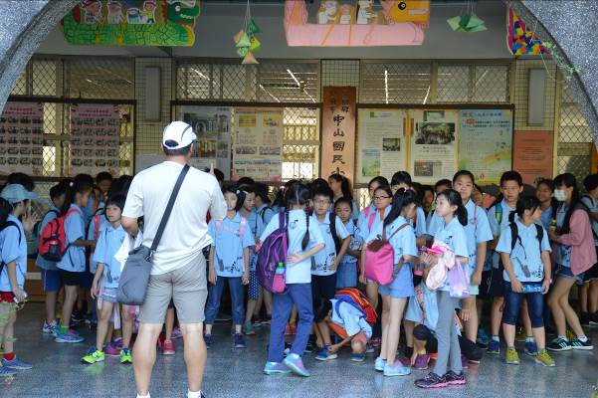 | 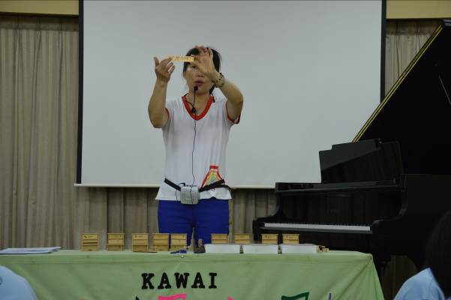
出發前安全事項叮嚀 | 專業的在地師資，進行口琴製作說明
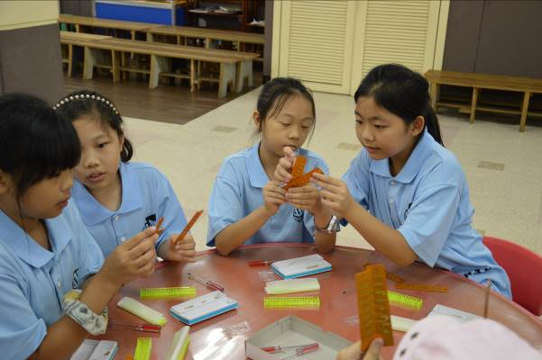 | 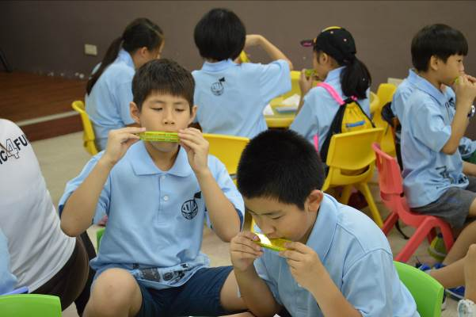
同儕互相合作，進行口琴製作DIY | 口琴吹奏發表與分享
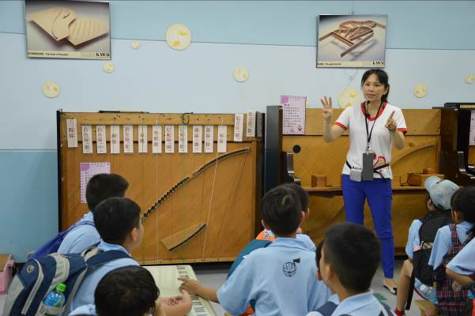 | 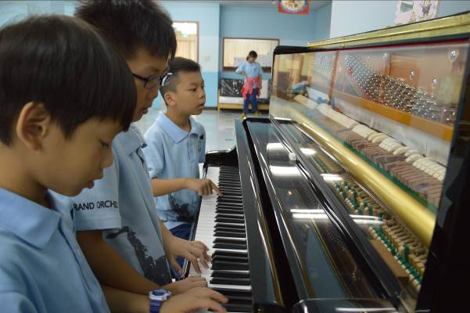
透明鋼琴觀察，了解內部構造與發聲原理 | 透明鋼琴觀察，了解內部構造與發聲原理
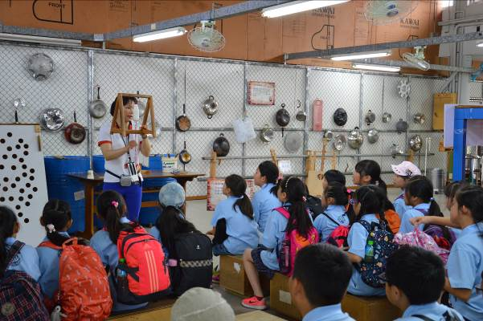 | 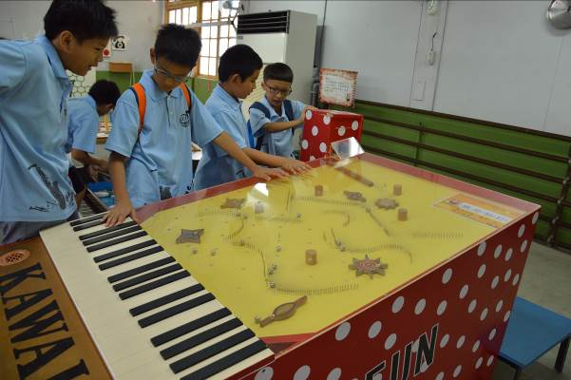
「破銅爛鐵」環保樂器體驗區介紹 | 有趣的互動式發聲玩具
(二)東和音樂體驗館
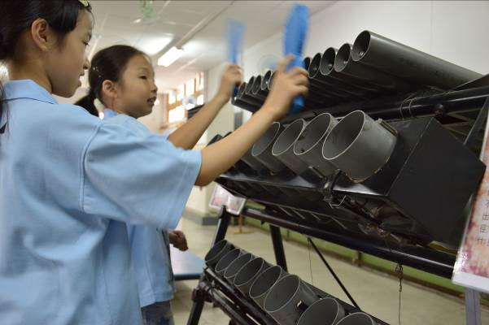 | 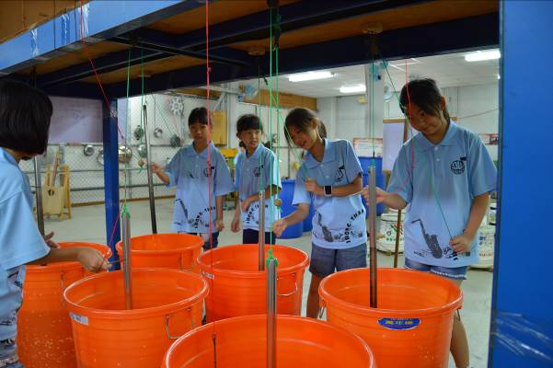
回收舊水管製作竹筒琴 | 利用水桶內不同水位製作出不同的音階
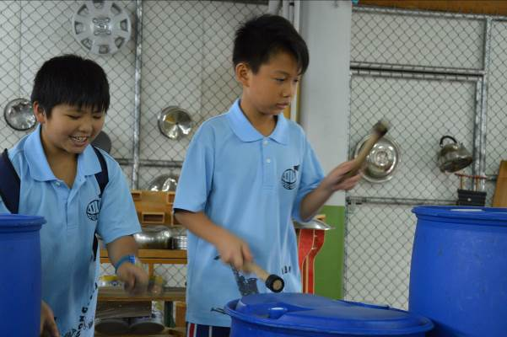 | 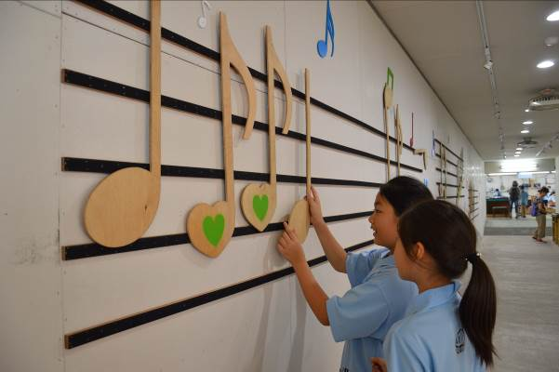
利用舊水桶製作小鼓進行打擊樂體驗 | 樂譜教看與樂理介紹
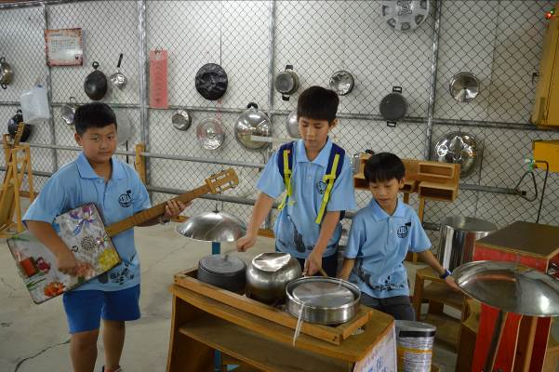 | 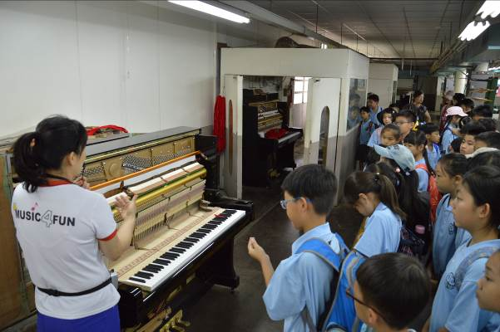
現場發表演出 | 鋼琴工廠生產流程導覽
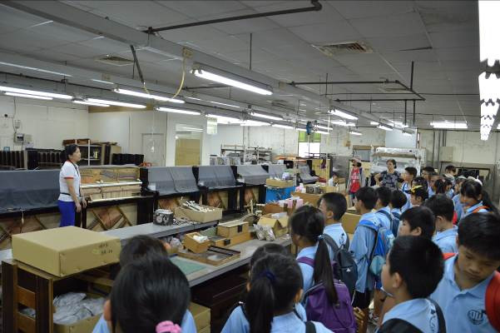 | 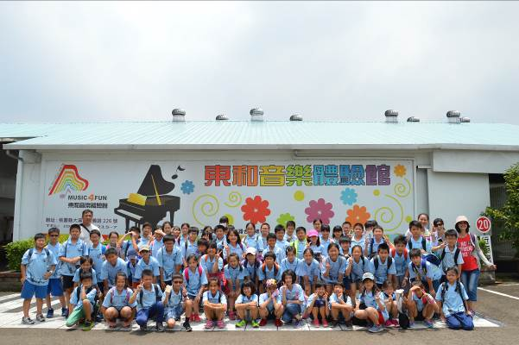
鋼琴工廠生產流程導覽 | 東和音樂體驗館大合照

(三)味全埔心牧場
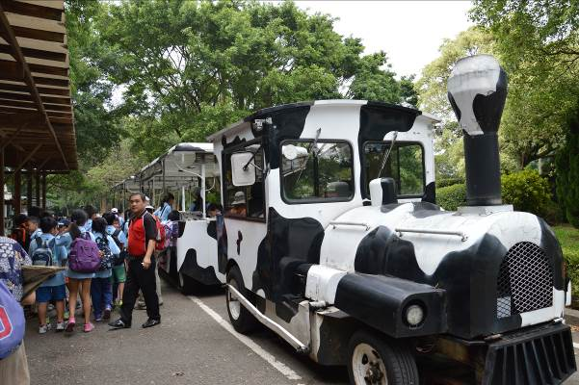 | 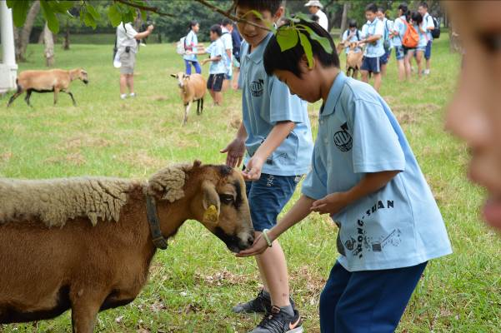
搭乘由遊園車進行生態導覽 | 可愛動物區餵食體驗
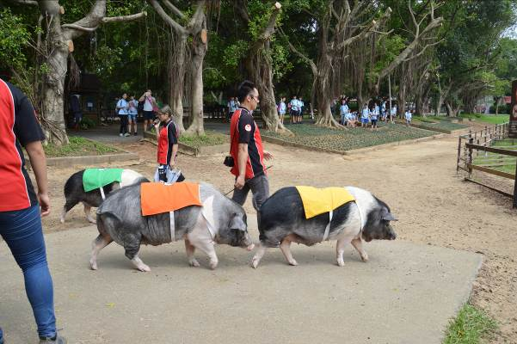 | 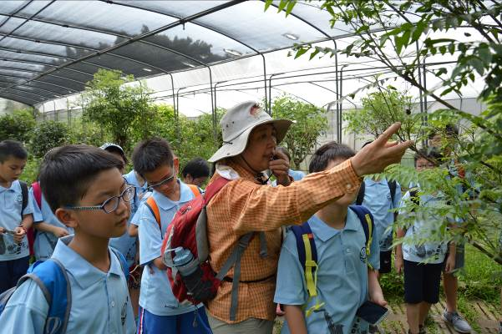
豬寶寶趣味賽跑 | 昆蟲教室之生態觀察活動
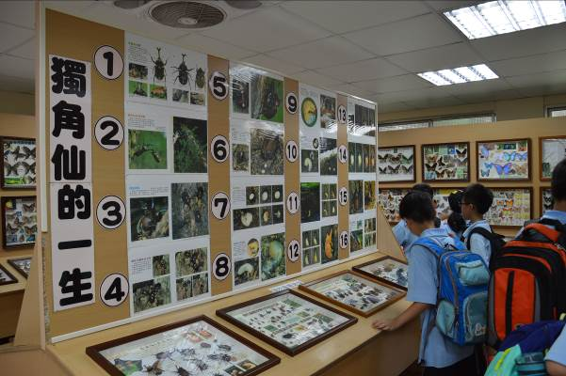 | 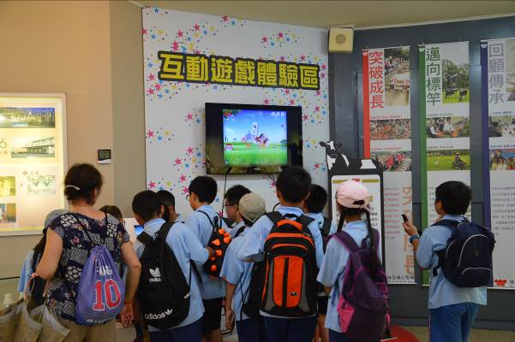
昆蟲教室內標本觀察 | 酪農教育館內知互動遊戲體驗區
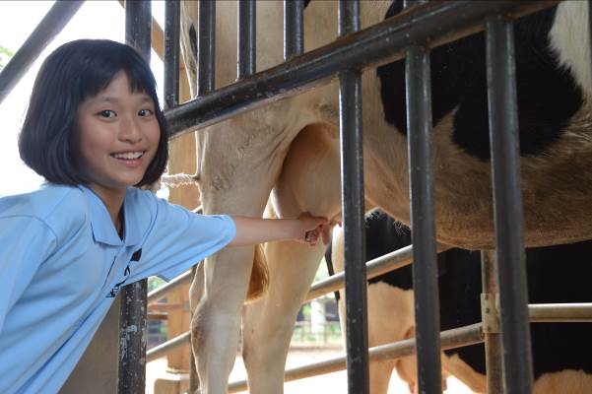 | 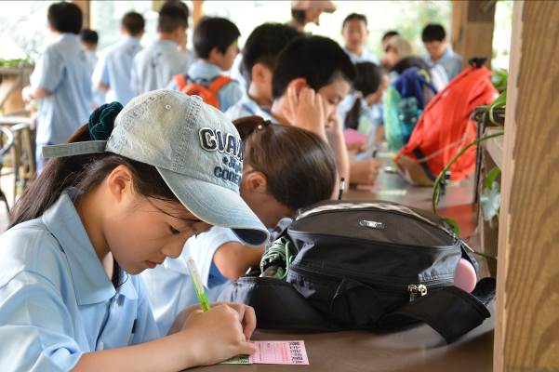
榨乳體驗 | 填寫心得回饋單

附件一
宜蘭縣 戶外教育資源整合案－教學運用回饋表
辦理  學校 | 宜蘭縣中山國小 |  | 教學者 |  | 林哲瑋
實施  班級 | 四年級 |  | 教學日期 |  | 2017.08.02
運用路線主題 | 音樂與昆蟲的共鳴曲 |  | 回饋日期 |  | 2017.08.02
回饋  向度 | 項目內容＆建議 | 是否達成 |  | 反思與回饋
1、行前規劃與教育 | 1.教學計畫擬定及事前與行政、家長或講師人員充分溝通 | ■完全達到  □部份達到  □未達到 |  | - 製作行前規畫表與家長通知書。  - 協調科任教師與行政人員，進行跨領域之統整教學與協同教學。
1、行前規劃與教育 | 2.提供活動手冊  （包含課程目標、行程、活動方式或講義等） | ■完全達到  □部份達到  □未達到 |  | - 辦理行前說明會  - 提供活動行程表。
1、行前規劃與教育 | 3.指導學生做事前準備（含先備知識、學習目標說明及引起動機等） | ■完全達到  □部份達到  □未達到 |  | - 協調自然科與音樂科老師，採課程融入方式進行。
1、行前規劃與教育 | 4.路線場勘及安全評估 | ■完全達到  □部份達到  □未達到 |  | - 由規劃者於行前進行場勘，確認路線與場地安全無虞。
2.教學設計與實施 | 1.教學設計之多樣性及與 課程之連結性 | ■完全達到  □部份達到  □未達到 |  | - 結合領域學科之教學，包含自然與生活科技及藝術與人文領域。
2.教學設計與實施 | 2.鼓勵學生多觀察、多思考、並提出個人觀感與疑惑 | ■完全達到  □部份達到  □未達到 |  | - 本課程學生全程必須透過觀察與實作體驗進行，並在過程中鼓勵學生提問與分享。
2.教學設計與實施 | 3.真實教學與原教學規劃或設計之相符性 | ■完全達到  □部份達到  □未達到 |  | - 實際教學與計畫內容相符。
2.教學設計與實施 | 4.充分運用場域資源，真實接觸體驗，培養與環境的友善互動 | ■完全達到  □部份達到  □未達到 |  | - 充分運用場域之各項資源，並安排導覽解說，與環境互動友善。
2.教學設計與實施 | 5.安排課程觀察員，提升  課程品質 | ■完全達到  □部份達到  □未達到 |  | - 每班皆安排隨隊教師，進行課程活動之觀察。
3.場域服務與支援 | 1.專業及充足師資提供  （如：專業性與教育性、  師資與學生數比例是否  合宜） | ■完全達到  □部份達到  □未達到 |  | - 每班皆安排隨隊教師。  - 安排導覽解說。
3.場域服務與支援 | 2.充足之教學資源提供 | ■完全達到  □部份達到  □未達到 |  | - 教學資源充足，例如導覽解說、活動DM、廠區簡介、學習單等。
3.場域服務與支援 | 3.適宜之場域空間與動線規劃 | ■完全達到  □部份達到  □未達到 |  | - 場域安全，動線規劃良好。
3.場域服務與支援 | 4.多樣化的學習活動安排 | ■完全達到  □部份達到  □未達到 |  | - 課程活動安排：樂器製作DIY、打擊樂即興創作、樂器製作觀察、生態觀察、榨乳體驗、牧草餵食，課程內容多元豐富。
4.學習評量與回饋 | 1.針對課程觀察結果及師  學的回饋意見，進行回  顧檢討 | ■完全達到  □部份達到  □未達到 |  | - 召開戶外教育檢討會議，針對問題與建議進行討論與分享。
4.學習評量與回饋 | 2.預期學習目標達成狀況 | ■完全達到  □部份達到  □未達到 |  | - 預期學習目標與成效均有達成
4.學習評量與回饋 | 3.藉各種方式引導學生做  意義連結與同儕分享  （小組分組、心得寫作與  發表等） | ■完全達到  □部份達到  □未達到 |  | - 利用問題與討論、提問分享、小組發表等方式，引導學生分享。
5.學習記錄  與成果 | 條列式說明並以附件方式羅列於後 | 以照片方式呈現，請參考照片內容
6.其他建議  事項 | （其他對本次教學規劃與實施建議） | 無

附件
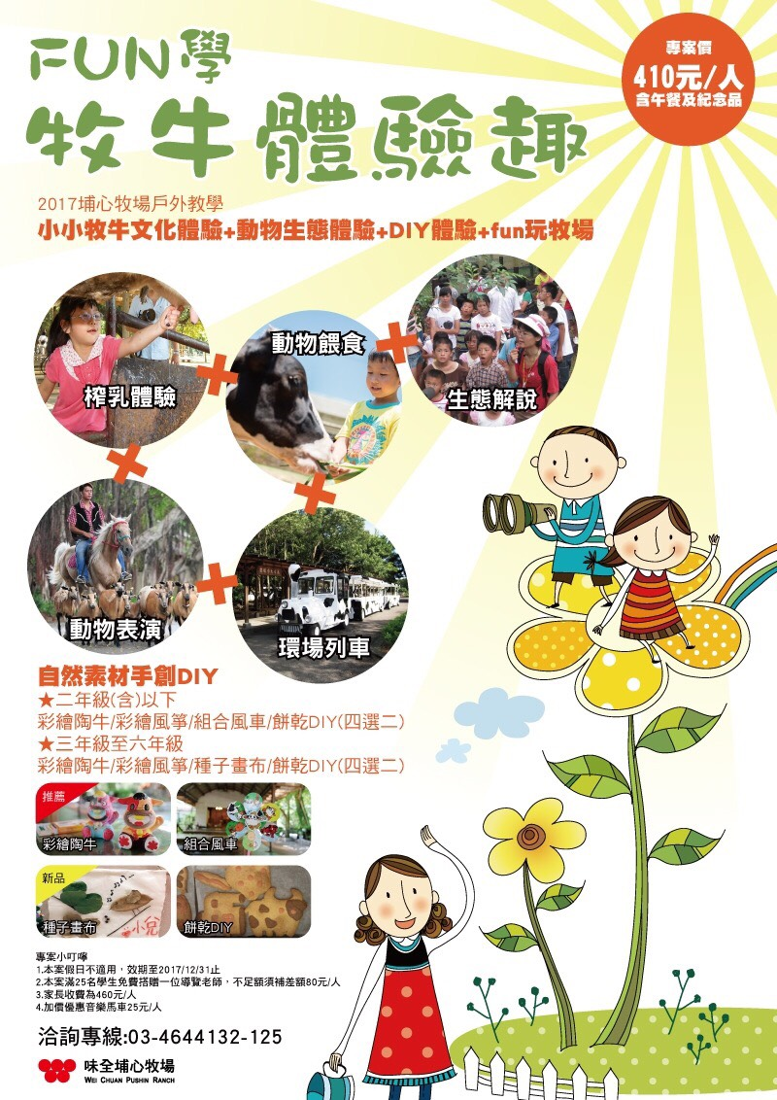

附件
